**BANCO INTEGRADOR: UM PROJETO PARA SOLUÇÃO BANCARIAS**

Fernado Braz da Silveira [1]

Jayme Holanda Aguiar [2]

Murilo Kaspar Deininger Neto [3]

**RESUMO**

O resumo será trabalhado na Unidade 2 do presente projeto.

**Palavras-chaves**: Artigo; Projeto Integrador; ABNT.

**ABSTRACT**

O abstract será trabalhado na Unidade 2 do presente projeto.

# 1 INTRODUÇÃO

A tecnologia tem transformado a forma como as instituições financeiras oferecem seus serviços. Com a popularização dos bancos digitais, os usuários têm buscado cada vez mais soluções que ofereçam praticidade e segurança. Um sistema que oferece aos usuários uma ampla variedade de serviços financeiros, incluindo contas correntes, cartões de crédito, investimentos, empréstimos, entre outros, tem sido um fator determinante para a evolução digital das instituições financeiras. Nesse sentido, o desenvolvimento de um software de banco digital em Java surge como uma alternativa para atender essa demanda.

Este artigo tem como objetivo apresentar as principais características e funcionalidades desse sistema, bem como discutir as classes e métodos utilizados na sua implementação, evidenciando a sua importância para o mercado financeiro.

Em uma abordagem inicial o desenvolvimento do software se baseia em operações básicas de uma conta corrente como por exemplo: sacar, depositar, transferir, tirar extrato, ver saldo, validação de cliente e etc.

# 2 FUNDAMENTAÇÃO TEÓRICA

A FUNDAMENTAÇÃO TEÓRICA será trabalhada na Unidade 2 do presente projeto.

**3 METODOLOGIA**

A METODOLOGIA será trabalhada na Unidade 2 do presente projeto.

**4 RESULTADO E DISCUSSÃO**

O RESULTADO E DISCUSSÃO serão trabalhados na Unidade 2 do presente projeto.

4.1 Diagrama de Caso de Uso

Um diagrama de uso é um diagrama de modelo de sistema que descreve as interações entre os atores e os objetos de um sistema. Ele fornece uma visão geral das regras de negócio e das funcionalidades do sistema, bem como uma visão detalhada dos fluxos de trabalho e das sequências de comunicação. Ele também pode ser usado para ajudar a identificar problemas e oportunidades de melhoria.

O diagrama abaixo retrata um banco digital, onde os usuários podem realizar transações financeiras, como depósitos, saques e transferências. O diagrama mostra que o usuário inicialmente precisa se registrar para usar o banco digital, fornecendo sua autenticação bancária.

Uma vez que o usuário está registrado e logado, ele pode usar o banco digital para fazer operações bancárias, como verificar saldos, fazer transferência, pagar contas, emitir extratos e usar os diversos meios de pagamento. O usuário também tem a opção de adicionar cartões virtuais e controlar seus limites de gastos.

O banco digital também oferece aos usuários a opção de acompanhar o histórico de transferências, bem como a opção de fazer aplicações em investimentos, como poupança, Tesouro Direta, CDB e LCI/LCA. Além disso, o usuário também tem a opção de realizar pagamentos com cartão de débito/crédito.

.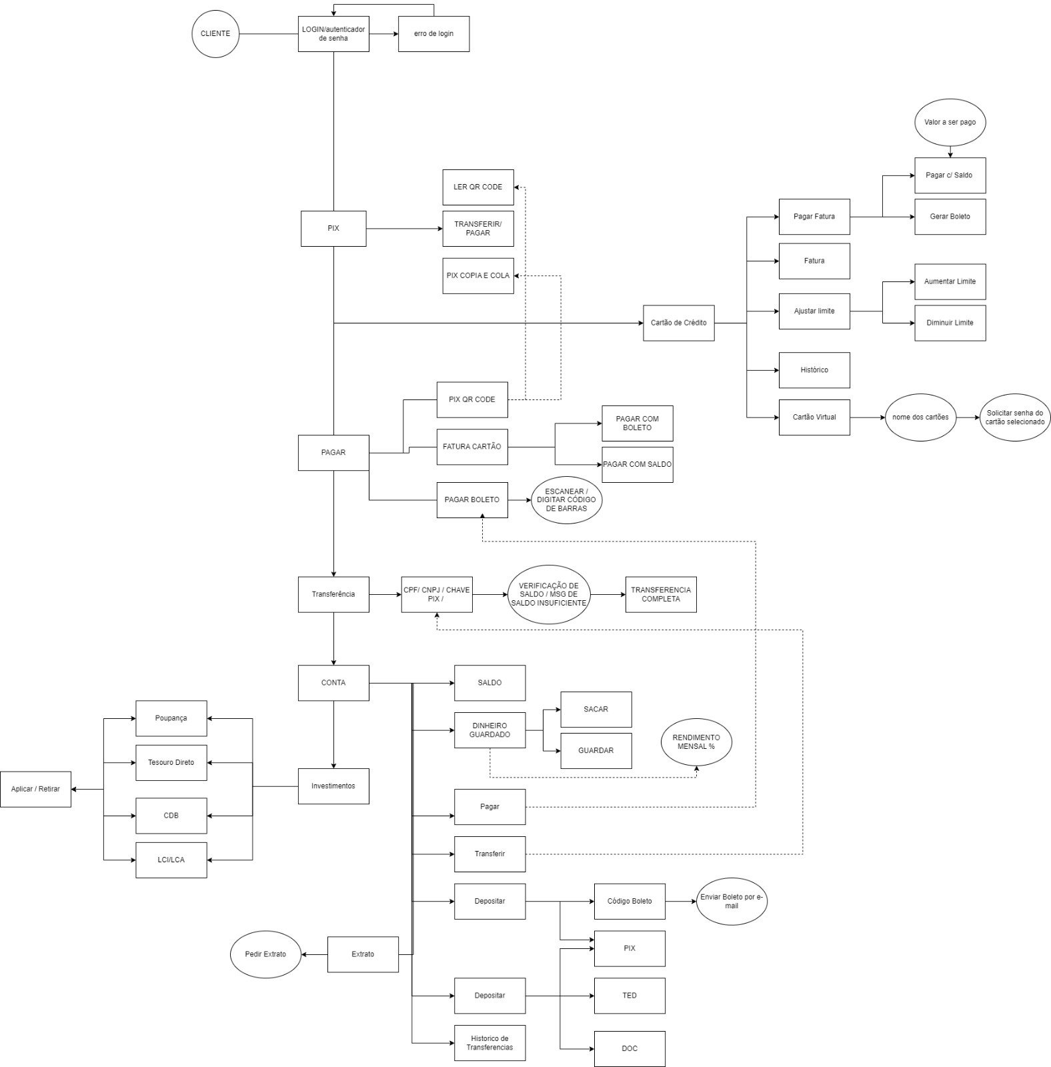

4.2 Diagrama de Classe

Um diagrama de classes é uma representação gráfica de uma estrutura de classes, objetos ou componentes de um sistema, com suas respectivas relações. Esta representação inclui classes, atributos, operações, associações, agregações e outras relações. Os diagramas de classes são usados ​​para descrever a estrutura de um sistema de software.

O diagrama de classe proposto baseia-se em seis classes. Sendo essas: Cliente, Main, Conta Corrente, Empréstimo, Conta poupança, Investimento e transferência. Representando o Cliente/Usuário, contendo os atributos: saldo, nome do titular, número da conta, senha, limite de cheque especial e histórico de transações do usuário.

A classe App/Main será o centro do projeto, onde ficarão localizados os recursos necessários para o funcionamento da aplicação. Esta classe conterá os atributos necessários para a realização de investimentos, transferências, depósitos, saques, adição de valores e consulta de saldo, além dos recursos necessários para o login, informações do cliente, criação de conta corrente e simulador de empréstimos.

Conta Corrente será outra classe, puxando dados do cliente. Nela será encontrado métodos como depositar, sacar, consultar e realizar o extrato.

Na classe Empréstimo, será observado o valor do empréstimo solicitado, as quantidades de parcelas, taxas e juros e os cálculos quanto as parcelas. Como métodos temos o próprio calculo das parcelas e taxas.

Em conta poupança, será possível verificar o saldo. Portanto se faz necessário ter métodos como depositar, sacar, transferir conta poupança e transferir conta corrente.

Encontra-se na classe investimento e transferência os métodos de consulta e adição de investimentos, para investimentos. Em transferência temos como métodos a própria efetivação da transferência, histórico e agendamento de transferências.

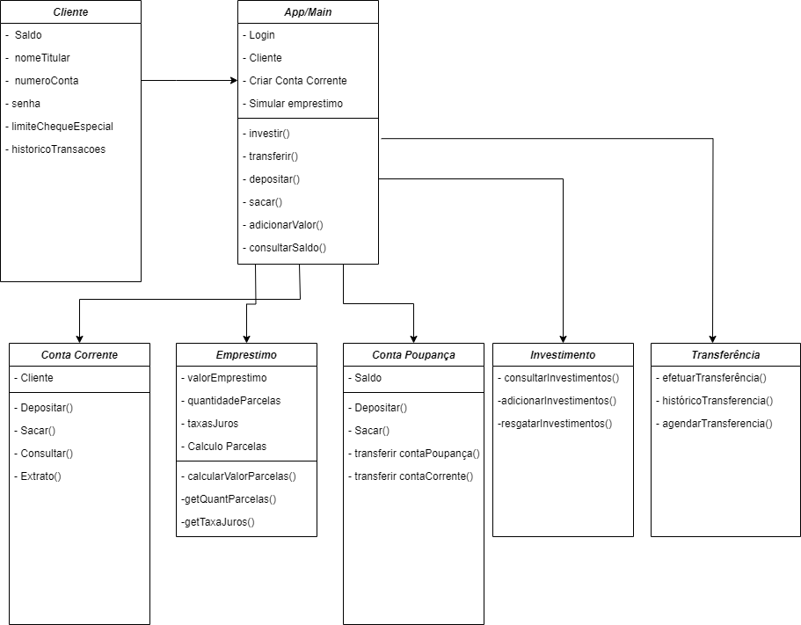

**5 CONSIDERAÇÕES FINAIS**

As CONSIDERAÇÕES FINAIS serão trabalhadas na Unidade 2 do presente projeto.

## 

## 5.1 AMEAÇAS AO PROJETO

## 5.2 TRABALHOS FUTUROS

**REFERÊNCIAS**

Neste item será incluída a bibliografia citada (ABNT 6023).

**APÊNDICE/ ANEXOS**

1. Graduando do Curso de Sistemas Para Internet
2. Graduando do Curso de Sistema Da Informação
3. Graduando do Curso de Sistemas Para Internet